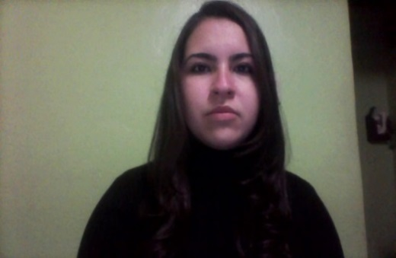**LARISSA OLIVEIRA BUNILHA**

**Dados Pessoais:**

Rua 2, n°137 Bairro: Pedras Brancas

Cidade: Guaíba /RS CEP:92500-000

Idade: 17 anos e 11 meses

Data de Nascimento: 16/06/1998.

Estado Civil: Solteira.

Fone: 9864-5947/ 9993-4954/ 33214637

E-mail:larissabunilha@outlook.com

**Formação /Atualização:**

Ensino Médio e Técnico em Administração (cursando 3º ano) -I.E.E Gomes Jardim.

Curso técnico em Logística (cursando Módulo III) - Senac Floresta, Termino Previsto: Outubro de 2016

Curso de Inglês Básico: Insight Qualificação Profissional

Curso de Informática Básico: Associação Educacional São José (PROJARI)-2012

Curso de Inglês Básico: Associação Educacional São José (PROJARI)- 2012

Curso de Informática Essencial: Insight Qualificação Profissional- Conclusão: 15/07/2013

**Objetivo:** Estágio ou Efetivo

**Experiências Profissionais:**

SERVIÇO NACIONAL DE APRENDIZAGEM COMERCIAL – SENAC

MÓDULO I - 10/03/2014 á 25/09/2014- Aprendizagem Profissional Comercial em Serviços de Vendas -Unidade Senac Passo D’Areia

MÓDULO II 29/09/2014 á 05/05/2015- WMS SUPERMERCADOS DO BRASIL Atividades no Setor de RH, avaliação de currículos p/ novas contratações, encaminhamento para exame admissional, conferencia de documentação e encaminhamento dos contratados aos seus setores de trabalho, conferencia e cálculo do cartão ponto, distribuição de vales transportes, controle de estoque.

UNILAB LABORATÓRIO DE ANALISES CLÍNICAS- 01/10/2015 á atualmente.

Atividades no setor de recepção, utilização do sistema da empresa, conferência de materiais do laboratório dentre eles químicos, recebimento dos mesmos, emissão de cupons fiscais, autorização de convênios, serviços externos de banco, contador e etc.

**Perfil Profissional**

Sou dedicada, atenciosa e estou à disposição para novos aprendizados. Tenho bom relacionamento interpessoal, dinâmica, flexibilidade e estou preparada para o desafio de novas funções e atividades. Procuro estar sempre atualizado para meu aprimoramento pessoal e profissional.

Guaíba, 04 de Maio de 2016.